**从上往下钩的一款圆肩美衣，衣服款式有很气质！**

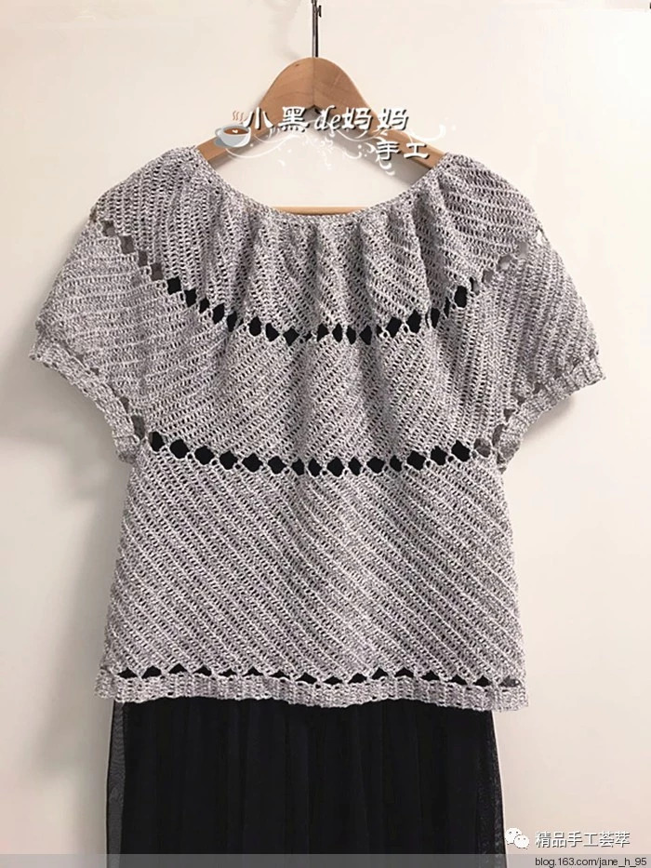

编 织 参 数

尺寸：衣长48cm，下摆围88cm

针：2.5mm钩针

线：闪光棉麻蕾丝（55%亚麻，45%棉）

用量：半斤

用时：19个小时

TIPS：

这件衣服的胸围不太好量，可根据下摆来确定所需尺寸

洗前尺寸为：衣长51cm，下摆围90cm

编 织 过 程

◆ 先钩好下摆和袖口，并连成圈

◆ 整件衣服分成三段从下往上钩

◆ 段与段的衔接处自然形成菱形镂空

◆ 最上层部分每行按照图解钩就能形成领口（也可另钩领口的边缘）

